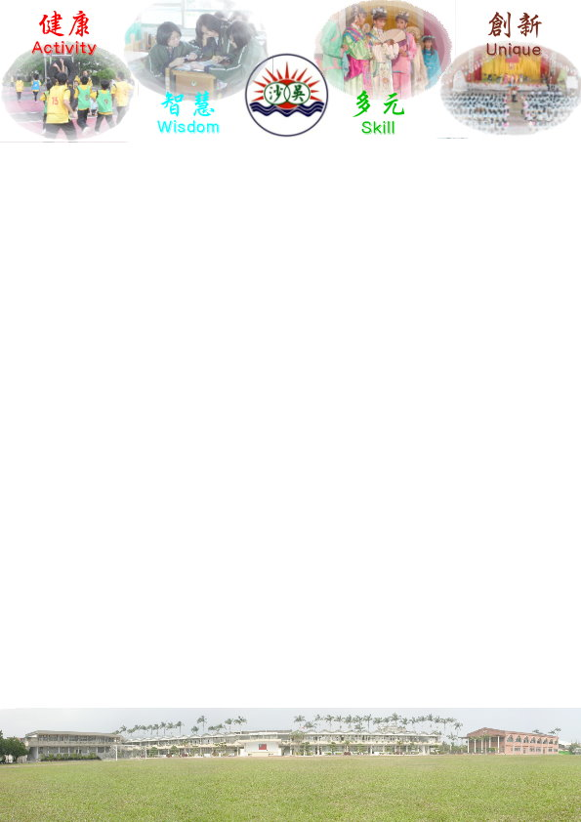

宜蘭縣立吳沙國民中學

101學年度第二學期
環境教育校外參觀活動-憶起森呼吸
綠色博覽會、利澤焚化爐

校外教學活動手冊

班級: 座號: 姓名:

日期：102年4月17日星期三

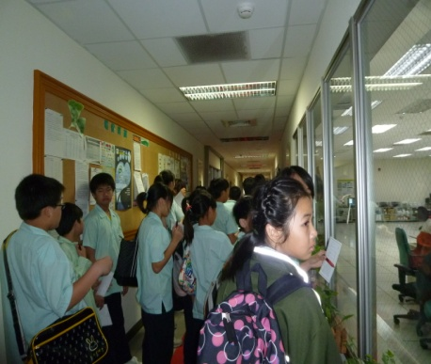
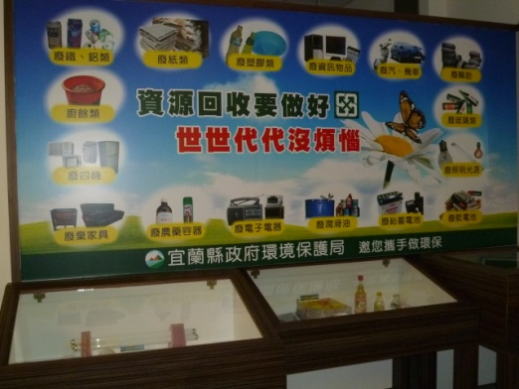
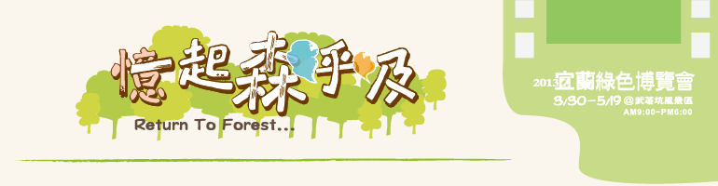

「大客車火災發生時應變措施」：
1.立即向隧道兩側停靠，引擎熄火
2.開啟出口（車門或緊急出口安全門）
3.乘客依序下車退至安全處所
4.乘客儘量降低身形，往車行反方向疏散
5.利用路邊緊急電話通報行控中心
6.依狀況及能有再做滅火動作
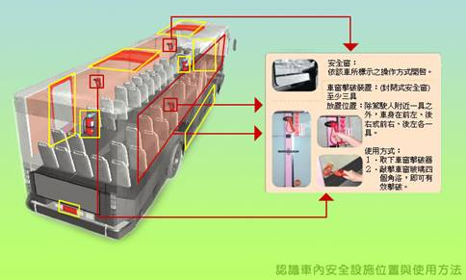
車窗擊破裝置:(封閉式安全窗)
安全窗:依該車所標示之操作方式開啟。
至少三具，放置位置:除駕駛人附近一具之外，車身在前左、後右或前右、後左各一具。使用方式:
1.取下車窗擊破器
2.敲擊車窗玻璃四個角落，即可有效擊破。

吳沙國中101學年度第二學期
環境教育校外參觀活動計畫-憶起森呼吸
- 依據：
（一）本校101學年度學校課程計畫。
（二）本校101學年度環境教育實施計畫。
二、活動地點：綠色博覽會與利澤焚化爐
二、活動目的：執行環境教育課程，以2013宜蘭綠色博覽會的主題「憶起．森呼吸」為活動規劃，結合縣內利澤焚化爐之環境保護教育資源，藉由校外參觀活動達到節能減碳、愛惜自然環境等教育目的。在綠色博覽會部分，本年以「有機新宜蘭」為規劃主軸，由綠博各場域之參訪活動，使學生能認識了解與自身環境之相關內容；利澤焚化爐則是藉由參訪焚化爐運作模式、經由專業解說，使學生了解垃圾處理流程及對環境的影響，產生保護環境，愛惜地球資源的知能。
三、活動時間：102年4月17日（星期三）8：00〜15：50
四、主辦單位:學務處。 協辦單位: 教務處、總務處、輔導室、人事室。
五、參加對象：本校教職員工及七年級學生。
(學生74人，教職員約10人，參加學生請穿著運動服。)
六、活動時程：
時間 | 地點 | 活動 | 負責單位 | 備註
7：40〜8：30 | 吳沙國中 | 集合說明 | 學務處 | 集合、說明與發餐盒
8：30〜9：20 | 學校〜綠色博覽會 | 搭車時間 | 導師及隨車老師
9：20〜13：15 | 綠色博覽會 | 參觀綠色博覽會各主題，完成各種學習內容。 | 帶隊老師 | 於綠博內用餐。
13：30〜14：00 | 綠色博覽會〜利澤焚化爐 | 搭車時間 |  | 15分鐘集合、點名出發
14:00〜15:00 | 利澤焚化爐 | 參觀垃圾處理流程及焚化爐 | 解說人員 | 交通車3:00整返校
15：00〜15：50 | 利澤焚化爐〜學校 | 回程 | 導師及隨車老師
A車 領隊老師：姜一民 卓聖倉 林麗容

B車 領隊老師：葉雅菁 曾郁芬 陳憶紅

※注意事項
1.上下車都不要忘記禮貌！上車問候：「司機先生好！」下車說：「謝謝！」
2.2013綠色博覽會:別忘了下午1:15分集合，1:30分上車。
這本手冊裡，收錄了本次綠色博覽會的地圖，以及4月17日的各項活動，讓你在短時間內能盡情體驗綠博魅力。在手冊9-12頁中，為本次綠博學習單，請同學在參觀的時候，別忘了將學習單完成，並於活動結束後由班長收齊交回。
3.利澤焚化爐參訪:
在下午，我們將參觀利澤焚化爐，了解環保回收的過程與其重要性。在參觀的最後，請將這次活動的心得、所見，寫在手冊13-14頁中。

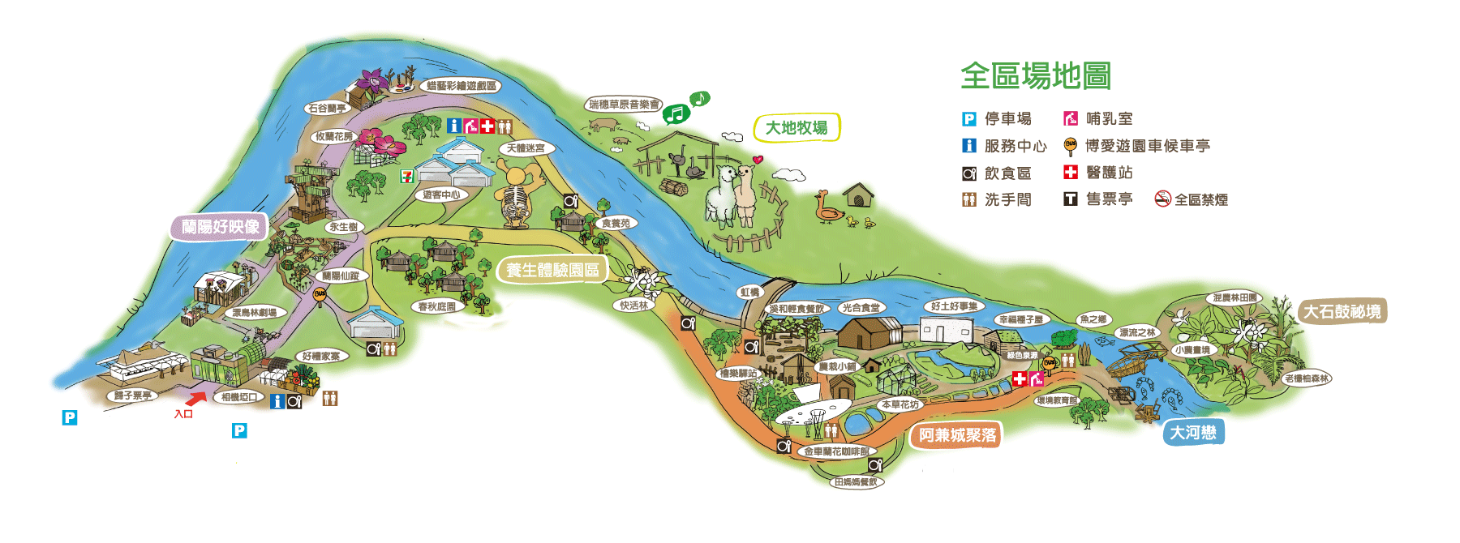

綠色博覽會參訪當日(4/17)相關活動簡介:
1.漂鳥林劇場
與以往不同的舞台設計，引領大家在愉快又充滿張力的歌曲中，欣賞融合魔術與歌舞，充滿生命成長、環境教育與人文關懷，全新創作的歌舞偶劇，在活動的51天當中，每日精彩上演。
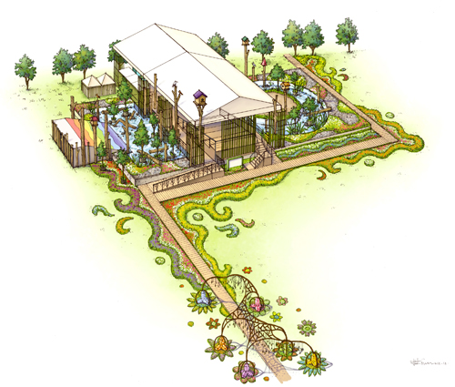
天天上演的「蛙靠部落」
由知名的無獨有偶工作室劇團全新創作的戲碼，以青蛙聚落為主軸發想，詮釋和諧相處與土地認同的情感，並尋求自然的生活態度。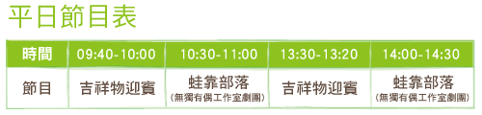

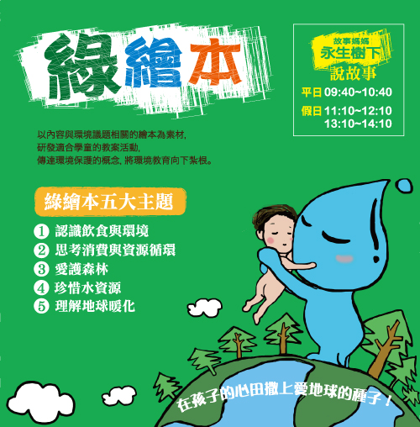
2.永生樹下說故事:

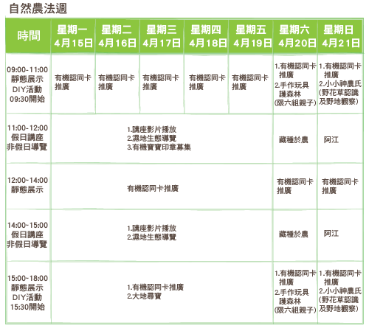
3.好土好市集節目:

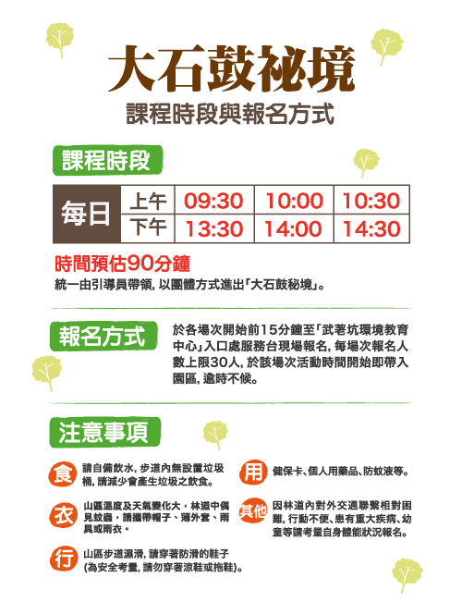
4.大石鼓秘境:

武荖坑是個綠意盎然、生態豐富的自然環境，只要留心觀察與探索，你將會發現許多有趣且驚奇的事物。經由引導員的帶領，讓我們在自然環境中探索、發現森林與生物、環境和人們的影響；在小農的帶領下，認識與體驗友善環境耕作的方法，並藉由分享激發民眾對環境保護的共鳴。
課程活動內容參考
第一站：聲音地圖（聆聽環境中的聲音，並進行記錄與比較）
第二站：秘境植物大哉問(沿途進行植物繁殖與生長策略的觀察與解說)
第三站：快樂的小農(認識與支持友善環境耕作)
第四站：落葉歸根（利用植物體的一部分來尋找本株，並進行觀察）
第五站：野性的呼喚（動物生態觀察與討論）
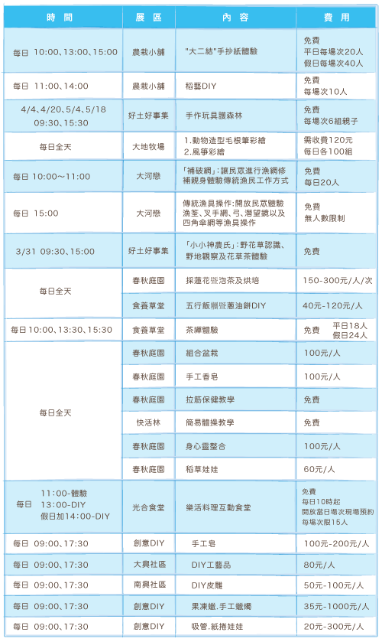
5.各區DIY活動:

2013 綠色博覽會－蘭陽好印象－【學習單】
怎樣才能一次看到宜蘭的全景呢？
登上永生樹的看台，你會感覺自己是從龜山島的方向看宜蘭，
不難發現最北的 鎮有一座遠近馳名的博物館，
最南的 鄉擁有連綿不斷的原始森林，請你自己去發現
這十二個市、鄉及鎮的名稱或象徵意象，再下來穿梭於整個
蘭陽仙蹤樂園吧！
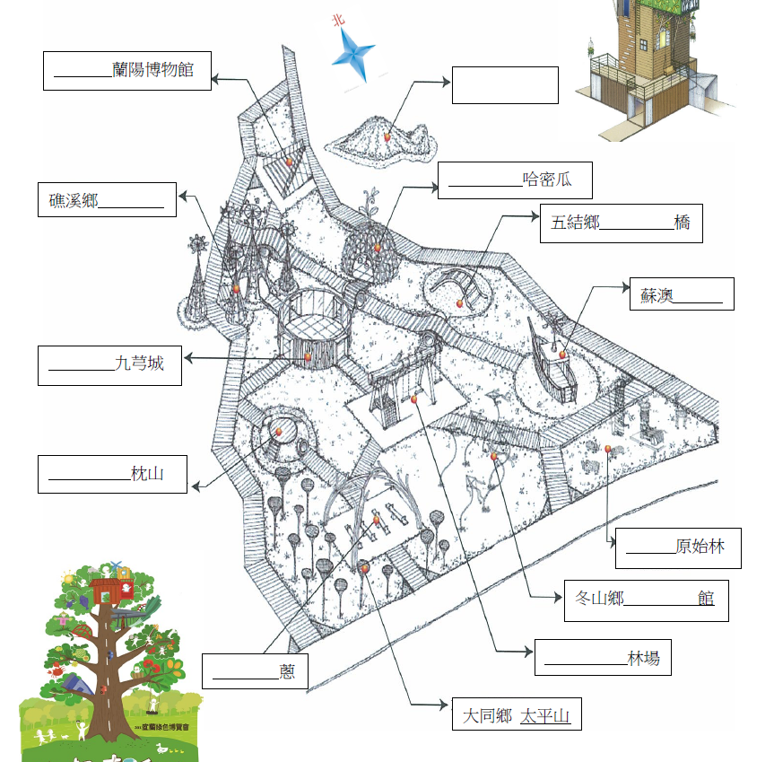

＊歡迎請教現場的志工叔叔. 伯伯.阿姨

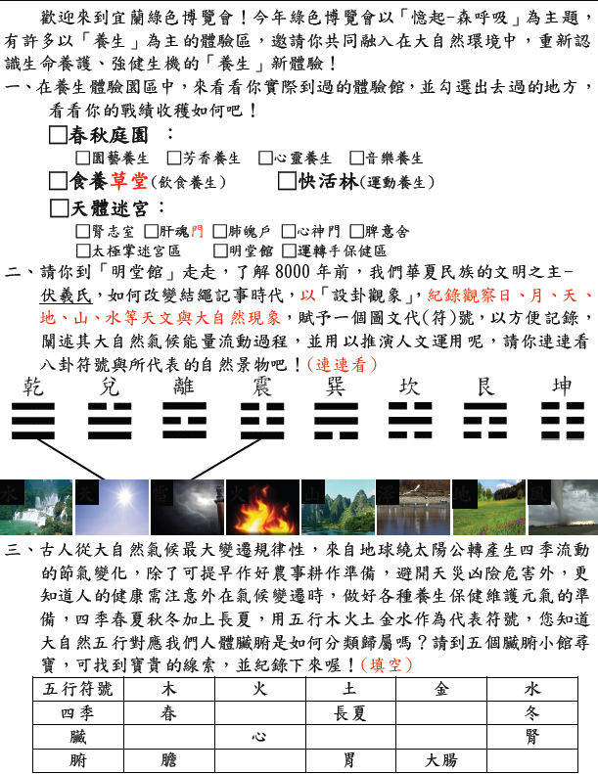
2013 綠色博覽會－養生體驗區－【學習單】

2013 綠色博覽會－大地牧場－【學習單】
- 請標示出「大地牧場」平面圖，並寫出三種動物名稱

- 請寫出此區中屬於哺乳類的的動物名稱3種

- 請找出2 項雞與鴕鳥的差異處

四、請問駱駝和園區中的羊駝(駱駝科)、山羊(牛科)、迷你馬(馬科)何者親緣關係最接近？

五、請找出一種在此園區中你最喜歡的動物，並說明原因。

2013 綠色博覽會－阿兼城聚落－【學習單】
同學們! 剛走過【阿兼城聚落】，你除了品嚐各式餐點，認識各種植物的用途之外，
想必也看到了一些不同於自家附近的農村景觀。
- 請試著畫出【阿兼城聚落】中，最令你印象深刻的一幕。

2. 現代化農耕的方式雖然提高了糧食的生產量，但卻也給我們的環境帶來哪些負面
的影響呢？

3. 身為一個國中生，你可以做些什麼去降低現代化農耕對環境的衝擊？

請用文字與畫筆，描繪本次利澤焚化爐最有印象的畫面……

隨手筆記欄
請將此行所見所聞及心得記錄下來

